四川理工学院课程实施大纲



|  |
| --- |
| **课程名称：化工原理（1）** |
| **授课班级：过控20161-3班** |
| **任课教师：李雪飞** |
| **工作部门：化学工程学院** |
| **联系方式：Tel: 18808236620 (V网：62119)**  **E-mail: 757397245@qq.com** |

**四川理工学院 制**

**2018年8月**

**《化工原理》课程实施大纲**

**基本信息**

|  |
| --- |
| 课程代码：03351001  课程名称：化工原理(1)  学分：2  总学时：32  学期：2018-2019年第一学期  上课时间：第3-11周，周二第3-4节，周四第3-4节  上课地点：宜宾校区LA4-501  答疑时间和方式：随时：电话及邮箱；课间：当面；预约：当面  答疑地点：上课教室LA4-501；自贡汇南校区N2S-215  授课班级：过控2016卓越班  任课教师：李雪飞  学院：化学工程学院  邮箱：757397245@qq.com  联系电话：18808236620（短号：62119） |

目录

1 教学理念 1

2 课程介绍 1

2.1 课程的性质 1

2.2 课程在学科专业结构中的地位、作用 1

2.3 学习本课程的必要性 1

3 教师简介 2

3.1 教师的职称、学历 2

3.2 教育背景 2

3.3 研究兴趣（方向） 2

4 先修课程 2

5 课程目标 2

6 课程内容 3

6.1 课程的内容概要和学时安排 3

6.2 各章教学重点和难点 3

7 课程实施 3

7.1 教学单元一 3

7.1.1 教学时间： 3

7.1.2 教学目标： 4

7.1.3 教学内容（含重点、难点）： 4

7.1.4 教学过程： 4

7.1.5 教学方法： 6

7.1.6 作业安排及课后反思： 6

7.2 教学单元二 6

7.2.1 教学时间： 6

7.2.2 教学目标： 6

7.2.3 教学内容（含重点、难点）： 7

7.2.4 教学过程： 7

7.2.5 教学方法： 9

7.2.6 作业安排及课后反思： 9

7.3 教学单元三 9

7.3.1 教学时间： 9

7.3.2 教学目标： 9

7.3.3 教学内容（含重点、难点）： 9

7.3.4 教学过程： 9

7.3.5 教学方法： 10

7.3.6 作业安排及课后反思： 10

7.4 教学单元四 10

7.4.1 教学时间： 10

7.4.2 教学目标： 10

7.4.3 教学内容（含重点、难点）： 10

7.4.4 教学过程： 10

7.4.5 教学方法： 13

7.4.6 作业安排及课后反思： 13

7.5 教学单元五 13

7.5.1 教学时间： 13

7.5.2 教学目标： 13

7.5.3 教学内容（含重点、难点）： 13

7.5.4 教学过程： 13

7.5.5 教学方法： 14

7.5.6 作业安排及课后反思： 14

7.6 教学单元六 15

7.6.1 教学时间： 15

7.6.2 教学目标： 15

7.6.3 教学内容（含重点、难点）： 15

7.6.4 教学过程： 15

7.6.5 教学方法： 16

7.6.6 作业安排及课后反思： 16

7.7 教学单元七 17

7.7.1 教学时间： 17

7.7.2 教学目标： 17

7.7.3 教学内容（含重点、难点）： 17

7.7.4 教学过程： 17

7.7.5 教学方法： 18

7.7.6 作业安排及课后反思： 18

7.8 教学单元八 18

7.8.1 教学时间： 18

7.8.2 教学目标： 19

7.8.3 教学内容（含重点、难点）： 19

7.8.4 教学过程： 19

7.8.5 教学方法： 20

7.8.6 作业安排及课后反思： 20

7.9 教学单元九 20

7.9.1 教学时间： 20

7.9.2 教学目标： 20

7.9.3 教学内容（含重点、难点）： 21

7.9.4 教学过程： 21

7.9.5 教学方法： 23

7.9.6 作业安排及课后反思： 24

7.10 教学单元十 24

7.10.1 教学时间： 24

7.10.2 教学目标： 24

7.10.3 教学内容（含重点、难点）： 24

7.10.4 教学过程： 24

7.10.5 教学方法： 26

7.10.6 作业安排及课后反思： 26

7.11 教学单元十一 26

7.11.1 教学时间： 26

7.11.2 教学目标： 26

7.11.3 教学内容（含重点、难点）： 26

7.11.4 教学过程： 26

7.11.5 教学方法： 28

7.11.6 作业安排及课后反思： 28

7.12 教学单元十二 28

7.12.1 教学时间： 28

7.12.2 教学目标： 28

7.12.3 教学内容（含重点、难点）： 29

7.12.4 教学过程： 29

7.12.5 教学方法： 30

7.12.6 作业安排及课后反思： 30

7.13 教学单元十三 31

7.13.1 教学时间： 31

7.13.2 教学目标： 31

7.13.3 教学内容（含重点、难点）： 31

7.13.4 教学过程： 31

7.13.5 教学方法： 32

7.13.6 作业安排及课后反思： 32

7.14 教学单元十四 33

7.14.1 教学时间： 33

7.14.2 教学目标： 33

7.14.3 教学内容（含重点、难点）： 33

7.14.4 教学过程： 33

7.14.5 教学方法： 34

7.14.6 作业安排及课后反思： 34

7.15 教学单元十五 34

7.15.1 教学时间： 34

7.15.2 教学目标： 34

7.15.3 教学内容（含重点、难点）： 34

7.15.4 教学过程： 35

7.15.5 教学方法： 36

7.15.6 作业安排及课后反思： 36

7.16 教学单元十六 36

7.16.1 教学时间： 36

7.16.2 教学目标： 36

7.16.3 教学内容（含重点、难点）： 36

7.16.4 教学过程： 36

7.16.5 教学方法： 37

7.16.6 作业安排及课后反思： 37

8 ．课程要求 38

9 课程考核 38

9.1 出勤、作业等的要求 38

9.2 成绩的构成与评分规则说明 39

9.3 考试形式及说明 39

10 学术诚信 39

11 课堂规范 39

11.1 教师课堂教学规范 39

11.2 学生课堂行为规范 40

12 课程资源 40

12.1 教材与参考书 40

12.2 专业学术著作 40

12.3 专业刊物 40

12.4 网络课程资源 40

13 教学合约 41

# 教学理念

化工原理是我校化工、高分子、环境、应用化学、食品、酿酒、生物工程、生物技术、轻化工程等专业的专业基础课。它突破了学科体系模式，打破了原来各学科体系的框架，以不同单元操作为载体，将相关的管理技术、设备维护、工艺操作和工艺评价合理整合。本课程主要介绍化工类型生产过程中各种单元操作的基本原理和与其相关的过程设备，它需综合运用数学、物理、化学、机械、计算机等基础知识，具有应用面广、实用性强、注重理论与实践相结合的特点，它能帮助学生树立牢固的工程观念，培养解决工程实际问题的综合能力，在创新人才培养中，承担着工程学科与工程技术的双重教学任务。本课程以职业实践活动为主线，因而它是跨学科的，且理论与实践一体化，体现职业教育“以就业为导向，以能力为本位”的培养理念。

# 课程介绍

## 课程的性质

本课程是适用于生物工程、轻化工程、酿酒工程、食品质量与安全专业本科和专科的技术基础课之一，是具体体现和实现各专业人才培养目标的重要课程。通过本课程的学习，使学生掌握化工单元操作的相关知识，具备生产一线工艺设备管理和维护保养的初步能力，进一步提升学生的职业岗位综合能力和职业素养。

## 课程在学科专业结构中的地位、作用

本课程是化工类及其相关专业的一门重要的技术基础课。对于生物工程学科来说，本课程是一门重要的专业基础课程。在生物工程学科的课程体系中，化工原理课程处在自然科学基础课和工程科学专业课之间，起着由理及工，承前启后的作用。

## 学习本课程的必要性

根据教育部颁布的《关于普通高等院校修订本科生专业教学计划的原则和意见》，我校明确了化工原理课程作为生物工程学科相关专业的专业基础课的主导地位，是工科类院校生物工程相关专业考研参考书，也是研究生学位课的基础。学好化工原理这门课，对于生物工程学科相关专业的每位同学来说其重要性和必要性是不言而喻的。

# 教师简介

## 教师的职称、学历

李雪飞，博士、讲师。

## 教育背景

2007.09~2011.07 北京理工大学 博士研究生

2005.09~2007.07 北京理工大学 硕士研究生

2001.09~2005.07 郑州大学 学士

## 研究兴趣（方向）

学习与记忆；中草药与植物化学；无机纳米材料的制备、表征与应用研究

# 先修课程

学习《化工原理》课程之前，需先修的课程有高等数学、普通物理、物理化学等基础课程。

# 课程目标

本门课程的目标是使学生初步掌握化工过程的基本原理，以三种传递原理为主线，以物料衡算、能量衡算、平衡关系、传递速率等基本概念为理论依据，使学生掌握典型单元操作通用的学习方法和分析问题的思路，培养理论联系实际的观点，进行典型单元操作设备的设计、操作及选型的计算，并进行基本实验技能和设计能力的训练，为学生今后学习相关的专业课程打好工程技术理论基础，以培养学生工程技术观点及独立分析和解决工程实际问题的能力。

# 课程内容

## 课程的内容概要和学时安排

本门课程的主要内容包括三部分，分别为：绪论、第一章流体流动、第四章传热。本门课程总学时数为32，每周4学时。各章内容概要和学时安排如下：

1、绪论（2学时）：化学工程的发展简介；化工原理课程的基本内容及性质；单位制和单位换算；几个基本概念：物料衡算、能量衡算、平衡关系、过程速率、经济核算。

2、第一章流体流动（16学时）：流体的物理性质；流体静力学基本方程式；流体流动的基本方程；流体流动现象；流体在管内的流动阻力；管路计算；流量测量。

3、第四章传热（14学时）：热传导；对流传热概述；传热过程计算；对流传热系数关联式；辐射传热；换热器的类型、设计和选型；强化传热的途径。

## 各章教学重点和难点

1、绪论：化工原理课程的基本内容及性质；物料衡算和能量衡算。

2、第一章流体流动：连续性方程及柏努利方程式的应用；流体的静压强、静力学方程式及其应用；流动系统的能量衡算和机械能衡算式；管路计算方法；流量、流速的测量方法。

3、第四章传热：传热基本方程式及其应用（传热速率、平均温差、传热系数、污垢热阻和控制热阻）；一维定常态导热的计算（平壁、圆筒壁及球壁）；对流传热的主要影响因素和计算；两物体间的辐射传热速率计算；常用换热器的结构特点和设计原则。

# 课程实施

|  |  |  |  |
| --- | --- | --- | --- |
| 上课次数 | 讲课（教学大纲分章和题目的名称） | 讲课学时 | 作业 |
| 1 | 绪论 | 2 |  |
| 2 | 第一章  §1-1流体的物理性质  §1-2流体静力学基本方程 | 2 |  |
| 3 | §1-3流体流动的基本方程 | 2 |  |
| 4 | §1-3流体流动的基本方程 | 2 |  |
| 5 | §1-3伯努力方程的应用 | 2 |  |
| 6 | §1-4流动现象  §1-5流体在管内的流动阻力 | 2 |  |
| 7 | §1-5流体在管内的流动阻力 | 2 |  |
| 8 | §1-6管路计算 | 2 |  |
| 9 | §1-7流量测量  第一章 复习 | 2 |  |
| 10 | 第四章 传热  §4-1 概述  §4-2 热传导 | 2 |  |
| 11 | §4-2 热传导 | 2 |  |
| 12 | §4-3对流传热  §4-4 对流传热系数关联式 | 2 |  |
| 13 | §4-4 对流传热系数关联式  §4-5传热过程计算 | 2 |  |
| 14 | §4-5传热过程计算 | 2 |  |
| 15 | §4-4 热辐射 | 2 |  |
| 16 | §4-2 换热器设计与选型  第四章 复习 | 2 |  |

## 教学单元一

### 教学时间：

课次：第1次；课时：2学时

### 教学目标：

了解化工原理课程的形成、发展及其在化学工程学科中的地位。理解化工单元操作与传递过程的概念、化工原理课程内容与性质。掌握单位制及单位换算，量纲、单位的一致性，物料和能量衡算方法。

### 教学内容（含重点、难点）：

绪论部分：化学工程学的形成与发展，化工原理的地位与特点，化工原理课程内容与目的、研究方法（重点），单元操作的计算基础，单位制与单位换算，物料和能量衡算（重点、难点）。

### 教学过程：

对一个专题进行讲解时，通过列举通俗易懂的生活实例，帮助学生理解抽象概念。通过对例题和练习的讲解，是学生掌握重点内容的计算方法和解决问题的方法。

一、什么是单元操作？

从化工原理英文名称Unit Operations of Chemical Engineering入手，引出化工原理的研究对象；从化学化工与生活的关系开始，讲解单元操作时要讲清楚化工生产过程（例子：尼龙）

在实验室中，我们采用化学反应使反应物转变为产物，而化工过程则是化学实验室过程的放大，反应物称为原料，产物称为产品。因此化工过程的定义为：对原料进行打规模的加工处理，使其不仅在状态与物理性质上发生变化，而且在化学性质上也发生变化，成为合乎要求的产品，即为化学工业的生产过程，简称化工过程。化工过程包含化学（生物）反应和物理操作两个方面的内容，其中化学（生物）反应过程中的规律不是我们这门课程要研究的内容，而物理操作如流体输送、过滤、蒸馏、吸收、干燥等即化工单元操作，简称单元操作。化工原理就是研究这些单元操作过程中的基本规律。

二、为什么要研究单元操作？

1、从化工原理发展史入手，讲解为什么研究单元操作以及与其它学科的关系；

（1）萌芽时期：英国人戴维斯在1908年创立了美国化学工程学会。

（2）奠基时期：1922年，在AIChE年会上，Little的最后一份工作委员会的报告中正式确立“单元操作”概念，报告称：“化学工程，不是化学、机械和土木工程的组合体，而是一门属于自己的科学，其基础就是那些单元操作。这些单元操作的合理排列及配合产生了工业规模的化学流程。”该报告后来被认为是“化学工程学”的“独立宣言”(Declaration of Independence)。从此，化学工程从工业化学的介绍，走上研究单元操作的道路，明确自己的独特研究领域。

1923年，随着William H. Walker，Warren K. Lewis和William H. McAdams合著的《Principles of Chemical Engineering》(化工原理)的正式出版，化学工程步上正轨。

（3）化学工程时期：传递工程、化学反应工程等。

（4）第四时期：随着学科的交叉与融合，化学工程逐渐渗透到其它学科，形成许多新的分支学科。

生物化学工程、医学化学工程、环境工程、高分子化学工程、化工系统工程

2、我国化学工程学科的发展状况

（1）我国化学工程和化学工程学科的发展

（2）四川化工生产基地

3、从讲工程师的基本能力和素质开始，说明学习化工原理的目的。

（1）工程师的能力要求：

作为一名化学工程师，首先要具备专业技术能力(讲清楚化学工程师的专业能力结构)：

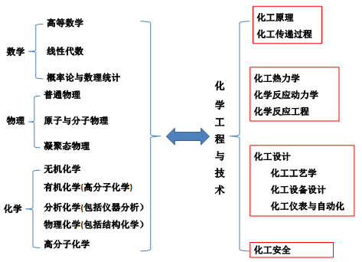

在具备扎实的专业技术知识基础上，具备思维和想象能力，才能够创新；不管你做什么，你都离不开与人的协作、交流，因此需要一定的人际关系能力；再就是性格能力，因为性格会参与到你的能力结构中来；职业道德能力与人际关系能力相辅相成；外语能力。

（2）学习化工原理的目的：

1. 单元操作和设备的选择能力
2. 工程设计能力
3. 操作与调节
4. 开发和利用新的单元操作

三、化工常用单元操作有哪些？流体输送、过滤、沉降、传热、蒸馏、吸收、干燥、萃取、膜分离等

四、化工常用单元的分类：

主要讲解从物理本质的分类：质量传递、热量传递、动量传递

五、单元操作的研究内容和方法：

主要讲两条主线：传递过程和研究过程的方法论

（这部分内容在讲化学工程简史时要提及）。

六、单元操作的计算基础：

1、单位制及单位换算

2、（1）质量守恒、能量守恒、动量守恒（2）平衡状态、过程速率（3）经济效益

### 教学方法：

以多媒体课件和板书相结合的方法进行课堂教学。

### 作业安排及课后反思：

作业：P8第1、3、4题。

思考题：1、何谓单元操作？如何分类？2、联系各单元操作的两条主线是什么？3、单位换算的原则和方法是什么？

## 教学单元二

### 教学时间：

课次：第2次；课时：2学时

### 教学目标：

1. 了解流体的连续性假定。熟悉流体流动的研究方法—拉格朗日法和欧拉法。
2. 掌握流体的物性，流体流动中的作用力。
3. 掌握流体静力学基本方程及其应用。

### 教学内容（含重点、难点）：

内容：流体的特点及其物理性质(密度和压力)，流体流动中的作用力，流体静力学基本方程的推导、讨论和应用。

重点：流体的特点及其物理性质(密度和黏度)；流体静力学基本方程及其应用。

难点：剪应力和粘度的概念；U管压差计：举例说明(3种不同情况)以加深理解。

### 教学过程：

第一节 概述

一、流体流动的考察方法

1、什么是流体？

2、流体的连续性假定。

3、流体流动的考察方法。

二、流体流动中受到的作用力

1、体积力

1）体积力的定义；

2）密度的概念：(1)气体的密度；(2)液体的密度。

2、表面力

1）压力的概念：(1)压力的定义；(2)压力的单位；(3)压力的表示方法。举例说明表压、真空度和绝对压强的关系和计算（如图1）。

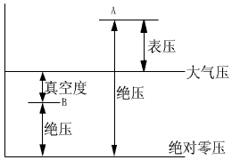

图1. 表压和真空度示意图

2）剪应力和粘度：

（1）牛顿粘性定律；

（2）粘度的概念、单位、影响因素、物理意义。

第二节 流体静止的基本方程式

一、静力学基本方程的推导：（如图2）：



图2. 微元流体的静力平衡



 ——流体静力学方程

二、流体静力学方程的应用条件：

静止的、连通着的同一种连续流体的内部。

三、静力学基本方程的讨论：

1、总势能守恒；

2、等压面：在静止连续的同一液体内，水平面必为等压面；

3、传递定律——巴斯噶定理：压力可传递；

4、可以用液柱高度来表示压力差或压力。

四、静力学基本方程的应用：

1、压差计 manometer：

（1）U管压差计：利用U管压差计测量管道任意两点间的压差。

 ——两点间压差计算公式

（2）倾斜式液柱压差计：

（3）微差压差计(双液体U管压差计)：



式中：—为水库的液面差；*d* —U管内径；D —水库内径

2、液位的测定：例题1-7

3、液封及液封高度的计算：例题1-8,1-9

### 教学方法：

以多媒体课件和板书相结合的方法进行课堂教学。

### 作业安排及课后反思：

作业：P76第1,3,4题。

思考题：流体流动与刚体运动的主要区别。

## 教学单元三

### 教学时间：

课次：第3次；课时：2学时

### 教学目标：

熟悉流量和流速等概念；稳态流动和非稳态流动；掌握连续性方程。

### 教学内容（含重点、难点）：

内容：流量，流速，连续性方程。

重点：连续性方程。

### 教学过程：

第三节 流体流动的基本方程

一、流量(Flow Rate)与流速(Velocity)：

1、体积流量Vs；m3/s; 2、质量流量Ws；kg/s,

3、流速u；m/s; 4、质量流速（质量通量）G； kg/m2·s

二、稳态流动与非稳态流动（Steady flow and Unsteady flow）：与时间是否有关。

三、物料衡算——连续性方程（Continuity Equation）：

1、连续性方程的导出：

通式：

不可压缩流体：

不可压缩流体在圆形直管中：

### 教学方法：

以多媒体课件和板书相结合的方法进行课堂教学，对难于口头描述的部分进行演示实验，帮助学生的理解。

### 作业安排及课后反思：

作业：P77第7、8题。

思考题：生产实际中，管道直径应如何确定？

## 教学单元四

### 教学时间：

课次：第4次；课时：2学时

### 教学目标：

掌握机械能衡算方程。

### 教学内容（含重点、难点）：

内容：机械能衡算方程。

重点难点：机械能衡算方程。

### 教学过程：

一、总能量衡算方程：

1、能量形式：（如表1）

流体本身具有的能量

（1）内能；（2）动能；（3）位能；（4）压力能

外界提供的能量

（1）热；（2）功

表1. 流体及流动有关能量（运动着的流体涉及的能量形式）

|  |  |  |  |  |  |  |
| --- | --- | --- | --- | --- | --- | --- |
| 能量种类  基准 | 流体具有的能量 | | | | 与环境交换能量 | |
| 内能 | 位能 | 动能 | 静压能 | 热量 | 外功 |
| mKg流体（J） | mU | mgz | 1/2mu2 | pV | mQe | mWe |
| 1Kg流体(J/Kg) | U | gz | 1/2u2 | pv | Qe | We |

2、总能量衡算：（如图3）

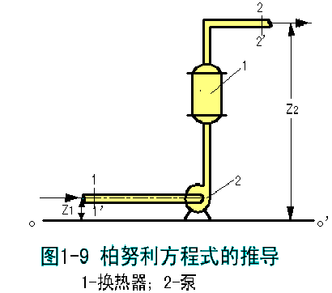

1—换热器 2—泵

图3. 柏努利方程的推导

总能量衡算，对于定态流动系统：∑输入能量=∑输出能量





二、流动系统的机械能衡算——柏努利方程（Bernoulli Equation）方程的导出：



增量形式：

对于理想流体()，当没有外功加入时，****，上式可简化为：



——最初的柏努利方程

三、柏努利方程的讨论：

（1）柏努利方程式的适用条件；

（2）各种形式的机械能可以相互转换：

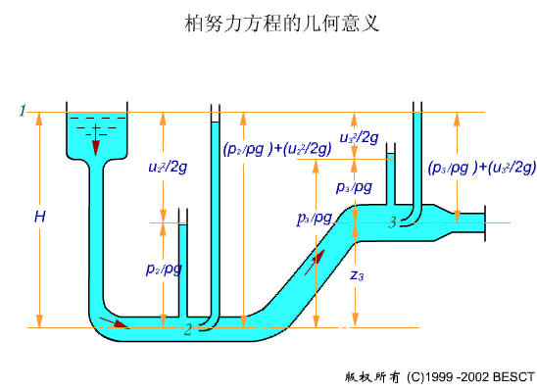

图4. 柏努利方程的物理意义

流体在管道流动时的压力变化规律（如图4所示）。

（3）柏努利方程式中各项的物理意义：

1）截面性质的能量：；2）沿程性质的能量：

（4）流体静力学方程是流体动力学方程的特例。柏努利方程不但适用于流动系统，还适用于静止系统。

（5）柏努利方程的其它形式（其它衡算基准的柏努利方程）：

柏努利方程的3种衡算基准形式：质量基准：1kg；重力基准：1N；体积基准：1m3

质量基准：1kg流体： ；J/kg

重量基准：1N流体： ；J/N=m

体积基准：1m3流体： ；J/m3=Pa

### 教学方法：

以多媒体课件和板书相结合的方法进行课堂教学，对难于口头描述的部分进行演示实验，帮助学生的理解。

### 作业安排及课后反思：

作业：P77第11、11题。

思考题：为什么说静力学方程是柏努利方程的特例？

## 教学单元五

### 教学时间：

课次：第5次；课时：2学时

### 教学目标：

掌握柏努利方程的应用。

### 教学内容（含重点、难点）：

内容：柏努利方程的应用。

重点：柏努利方程的应用。

难点：截面的截取，以例题形式讲解。

### 教学过程：

第三节 流体流动的基本方程

一、柏努利方程的应用（Applications of Bernoulli Equation）

1、应用柏努利方程的注意事项：

（1）作图并确定衡算范围

（2）截面的截取

（3）基准水平面的选取

（4）单位必须一致

（5）大口截面的流速为零。

2、例题：

（1）教材例题：例题1-12,1-13,1-14,1-15

（2）补充例题：

例一、如图5，已知管道尺寸为*φ*114×4 mm，流量为85 m3/h，水在管路中流动时的总摩擦损失为10 J/kg（不包括出口阻力损失），喷头处压力较塔内压力高20 kPa，水从塔中流入下水道的摩擦损失可忽略不计。（塔的操作压力为常压）求：泵的有效功率。

例二、如图6，20 ℃的水以7 m3/h的流量流过如图所示的文丘里管，在喉颈处接一支管与下部水槽相通。已知1-1截面处的压强为0.2 at(表)，管内径为50 mm，喉颈内径为15 mm。设流动无阻力损失，大气压为101.3 kPa，水的密度取1000 kg/m3。试判断支管中水的流向。



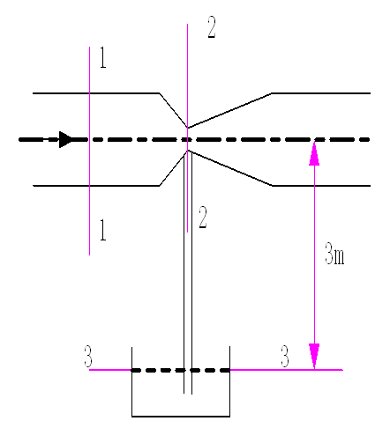

图5 图6

### 教学方法：

以多媒体课件和板书相结合的方法进行课堂教学。

### 作业安排及课后反思：

作业：P78第13、15题。

思考题：截面取管出口内外侧，对动能项及出口阻力损失项计算为什么有所不同？

## 教学单元六

### 教学时间：

课次：第6次；课时：2学时

### 教学目标：

熟悉边界层的形成、发展、分离；掌握流动类型与雷诺准数。

### 教学内容（含重点、难点）：

内容：流动类型与雷诺准数；滞流与湍流。

重点：流动类型与雷诺准数，滞流与湍流的比较。

难点：滞流与湍流的比较。

### 教学过程：

第四节 流体流动现象

一、流动类型与雷诺准数（Flow Types and Reynolds Number）：

1、雷诺实验（播放动画视频，帮助学生理解什么现象对应什么流型）

2、雷诺数（Reynolds Number）：

雷诺数的物理意义：

两种完全不同的流动型态：层流、湍流

圆直管内判断流动型态的依据

二、管内流动的分析（滞流与湍流的比较）：

1、层流：

速度分布 

平均流速 

2、湍流

速度分布 

平均流速 

三、边界层概念

1、边界层的形成（如图7）：

边界层的定义和边界层的厚度

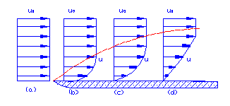

图7 平板上边界层的形成

2、边界层的发展：（如图8）

层流边界层；湍流边界层；层流内层；充分发展的流动

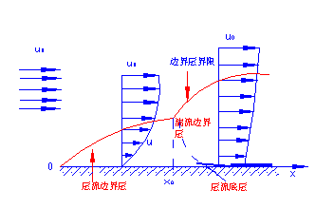

图8 平板上层流边界层和湍流边界层

3、边界层的分离：（如图9）边界层分离的原因、造成的后果。

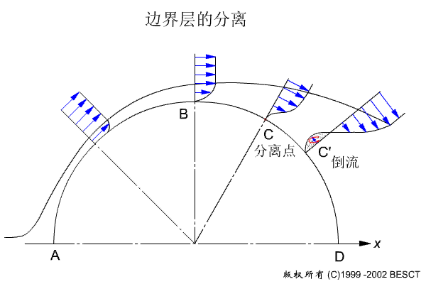

图9. 边界层的分离

### 教学方法：

以多媒体课件和板书相结合的方法进行课堂教学，对难于口头描述的部分进行演示实验，帮助学生的理解。

### 作业安排及课后反思：

作业：无

思考题：滞流与湍流的速度分布和平均流速各为多少？为什么湍流的平均流速大于层流的平均流速？

## 教学单元七

### 教学时间：

课次：第7次；课时：2学时

### 教学目标：

了解因次分析法；掌握管内流动的阻力损失。

### 教学内容（含重点、难点）：

内容：管内流动的阻力损失。

重点：管内流动的阻力损失。

### 教学过程：

第四节 管内流动的阻力损失

一、阻力的分类（Classification of the Friction）：直管阻力；局部阻力。

二、阻力的表现形式：压力降；

三、圆形直管的阻力通式：范宁公式

1、范宁(Fanning)公式：

表达式： ；J/m3

 ；J/kg

 ；J/N

2、摩擦系数(摩擦因数)：影响摩擦系数的因素

四、层流时的摩擦损失：

哈根-泊谡叶公式：

层流时摩擦系数与雷诺准数的关系。

五、湍流时的摩擦系数与因次分析法。

六、湍流的摩擦损失：

1、湍流的阻力

2、经验公式

3、Moody gragh（如图10所示）

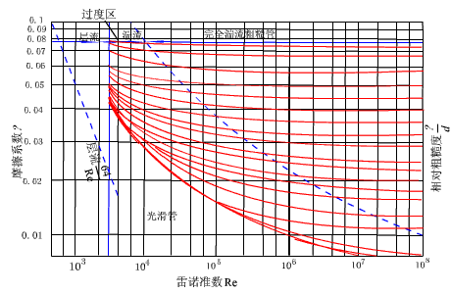

图10. 摩擦系数与雷诺准数及相对粗糙度的关系

（1）坐标系：横坐标，纵坐标，参变量

（2）四个区域：

层流区(阻力一次方区)；过渡区；湍流区；完全湍流区(阻力平方区)

### 教学方法：

以多媒体课件和板书相结合的方法进行课堂教学。

### 作业安排及课后反思：

作业：P78第16、17题。

思考题：层流边界层和层流内层的区别。为什么完全湍流区又称为阻力平方区？

## 教学单元八

### 教学时间：

课次：第8次；课时：2学时

### 教学目标：

熟悉设计型问题和操作型问题；掌握非圆形管内的摩擦损失、局部阻力损失和管内总阻力损失的计算。

### 教学内容（含重点、难点）：

内容：非圆形管内的摩擦损失、局部阻力损失、管内总阻力损失的计算。

重点：直管与局部阻力损失；管路计算。

难点：局部阻力损失；突然扩大和突然缩小；试差法；复杂管路的计算。

### 教学过程：

第五节 管内流动的阻力损失

一、非圆形管内的摩擦损失：

1、非圆管的用途

2、当量直径 

二、局部阻力的计算：

1、阻力系数法：

2、当量长度法：

三、突然扩大和突然缩小：

突然扩大的特例：管出口；突然缩小的特例：管进口

四、总管路阻力损失的计算：

第六节 管路计算

一、计算类型：

操作型问题：管路系统已固定，要求核算在某给定条件下的输送能力或某项技术指标。

设计型问题：对于给定的流体输送任务(如一定的流体的体积，流量)，选用合理且经济的管路。关键：流速的选择

计算依据：静力学方程、连续性方程、机械能衡算方程和阻力计算

二、管路系统

1、简单管路

2、分支管路和汇合管路

3、并联管路

三、 管路计算

1、简单管路（3种情况）：流量特点、阻力损失特点

2、分支管路和汇合管路：流量特点、阻力损失特点

（1）

（2）分支点处至各支管终了时的总机械能和能量损失之和相等。

3、并联管路：流量特点、阻力损失特点

（1）

（2）各支路阻力损失相等。

即并联管路的特点是：

（1）并联管段的压强降相等；

（2）主管流量等于并联的各管段流量之和；

（3）并联各管段中管子长、直径小的管段通过的流量小。

### 教学方法：

以多媒体课件和板书相结合的方法进行课堂教学。

### 作业安排及课后反思：

作业：P79第20、21、22题。

思考题：设计型问题的计算为什么有时要用试差法？试差法的计算步骤？

## 教学单元九

### 教学时间：

课次：第9次；课时：2学时

### 教学目标：

了解根据流体静力学原理进行流量测量的方法；熟悉各种流量计优缺点和适用场合；掌握变压头流量计和变截面流量计测量流量的原理及其计算。

### 教学内容（含重点、难点）：

内容：变压头流量计：测速管、孔板流量计和文丘里流量计；

变截面流量计：转子流量计。

重点：孔板流量计和转子流量计。

难点：孔板流量计的永久压力降。

### 教学过程：

第七节 流量测量

（一）变压头流量计：

一、测速管：

1、测速管的结构与安装：与流动方向平行安装

2、测速管的工作原理测流量时：

放置在管中心

——测速管测定管内流体的基本原理和换算公式

实际使用时： ；c=0.98~1.00

3、测速管优缺点：

优点：阻力小，可测得点速度，可测局部阻力

缺点：不能直接测出平均速度，压差读数小，常需放大才读得准。

4、注意事项

二、孔板流量计：

1、孔板流量计的结构及安装（如图11和图12）：

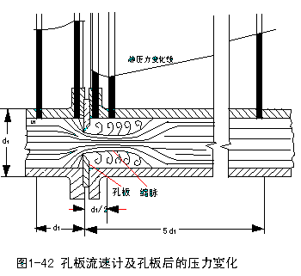

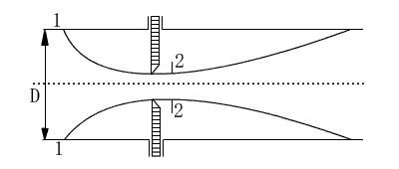

图11. 孔板流量计示意图 图12. 孔板流量计及孔板后的压力变化

垂直于流体流动方向安装；且上下游各有一段等径直管作为稳定段。

2、孔板流量计的工作原理：

突然缩小，突然扩大，测出孔板上、下两个固定位置之间的压力变化大小，便可计量出流量的大小。

 ； m/s

体积流量： ; m3/s

3、孔板流量计永久压力降。

4、孔板流量计的优缺点：

优点：廉价，读数容易，构造简单，安装方便，流量一般可查图。

通过对取对数后，Vs与R成线性关系

缺点：流体通过孔板流量计的阻力损失很大，额外给管路增加局部阻力，因为截面A变化太突然。



三、文丘里流量计：孔板流量计的变形，逐渐收缩，逐渐扩大。

1、文丘里流量计的结构：渐缩渐扩的锥管。

2、文丘里流量计的原理：

。

3、文丘里流量计的优缺点：

优点：阻力损失小，对测量含有固体颗粒的液体也较孔板合用。

缺点：加工精度要求较高，加工较难，造价较高，并且在安装时流量计本身占据较长的管长位置。

（二）变截面流量计：

转子流量计：直接可以看到流量

1、转子流量计的结构、安装及读数：

由一个倒锥形的玻璃管（截面自小而上稍微扩大）和一个能上下移动并且比流体密度大的转子（金属或其它材料）所构成。转子的上浮高度，可以表示流体的流量。

安装：垂直安装在流体管路上。

读数：转子的上截面。

2、转子流量计原理（如图13所示）：靠力的平衡测量。



体积流量： 

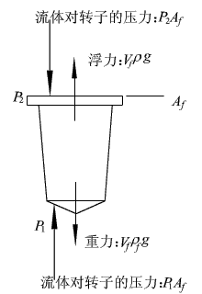

图13. 转子平衡示意图

3、转子流量计的优缺点：

优点：压力损失小，可测范围宽，无须保留稳定段。

缺点：不耐压，垂直安装(流体只能垂直向上流动)，不能远传。

4、转子流量计校正：

标定：出厂时液体流量计用20°C的水；气体流量计用20°C及1atm的空气进行实际标定的，并将流量值刻在玻璃管上。

校正：当应用测量其它流体时需对原有刻度进行校正，设标定流体与工作流体的CR相等。使用时若流体的条件与标定条件不符时，应实验标定或进行刻度换算。

### 教学方法：

以多媒体课件和板书相结合的方法进行课堂教学，对各流量计的工作原理进行实物教学，帮助学生的理解。

### 作业安排及课后反思：

作业：P81第29题。

思考题：为什么说孔板流量计A0/A1的值，往往是设计该流量计的核心问题？为什么孔板的缩口愈小，阻力损失愈大？

## 教学单元十

### 教学时间：

课次：第10次；课时：2学时

### 教学目标：

了解传热在工程实际中的应用，热传导在工程实际中的应用；熟悉：传热的三种基本方式，导热的机理、特点，热阻概念；掌握冷、热流体热交换的方式，间壁式换热器，工业上常用的加热剂、冷却剂及其选择，导热机理，温度场、等温面、温度梯度、傅立叶定律的概念，平壁和圆筒壁稳定热传导，对数平均值概念的提出。

### 教学内容（含重点、难点）：

内容：传热在化工生产中的应用，传热的基本方式，冷热流体热交换的方式，传热量、热通量、间壁式换热器，载热体及其选择，导热机理，温度场、等温面、温度梯度、傅立叶定律的概念，平壁和圆筒壁稳定热传导，对数平均值概念的提出。

重点：热传导、对流传热及热辐射的机理，三种基本方式的特点；傅立叶定律，平壁和圆筒壁稳定热传导计算。

难点：冷、热流体热交换的方式，等温面的概念与建立立体平面，平壁热传导过程传热速率方程推导。

### 教学过程：

第一节 概述

一、传热在过程化工中的应用：

1、加热或冷却

2、换热，回收利用热能

3、保温以减小热损失

4、工业传热过程举例

二、传热的三种基本方式：

1、热传导（又称导热）：金属，非金属固体，液体，气体

导热机理 特点：物体各部分无相对位移

2、热对流（又称为对流传热）：

（1）自然对流：流体是静止的，温度差引起密度差造成.

（2）强制对流：因外力（泵、搅拌等）造成。

特点：只发生在流体中，流体质点发生相对位移

牛顿冷却定律

工业对流传热过程（间壁换热），传热量*Q*、热通量*q*

3、辐射传热：

因热的原因而产生的电磁波在空间的传播，特点是伴有能量形式的转换，不需要任何介质。

第二节 热传导

一、傅立叶定律：

1、温度场、等温面和温度梯度

2、傅立叶（Fourier）定律

3、导热系数（教材中称导热率）

（1）导热系数的定义

（2）固体的导热系数

（3）液体的导热系数

（4）气体的导热系数

二、平壁稳定热传导：

1、无限大单层平壁稳态热传导

2、无限大多层平壁一维稳态导热

实为通式： 

三、圆筒壁的稳态热传导：

1、单层圆筒壁一维稳态导热

2、多层圆筒壁一维稳态导热

实为通式： 

### 教学方法：

以多媒体课件和板书相结合的方法进行课堂教学，利用教具进行实物教学，帮助学生理解。

### 作业安排及课后反思：

作业：P290第2题。

思考题：工业上多种传热方式共存的过程多，还是一种传热方式独立存在的多？工业上冷热两流体如何进行间壁对流传热过程？太阳到地球之间的热量传递如何进行？温度场和电场、磁场的相似之处和不同之处是什么？气温下降，应添加衣服，应把保暖性好的衣服穿在里面好，还是穿在外面好？保温层越厚，保温效果越好吗？

## 教学单元十一

### 教学时间：

课次：第11次；课时：2学时

### 教学目标：

掌握圆筒壁稳定热传导计算；了解对流传热的分类在工程实际中的应用；熟悉影响对流传热系数的因素和量纲分析；掌握流体在管内（管程）作强制对流时的对流传热系数计算。

### 教学内容（含重点、难点）：

内容：圆筒壁稳定热传导计算；流体在管内作强制对流时的对流传热系数，影响对流传热系数的因素，提高对流传热系数的途径；各种流动状态下对流传热系数计算。

重点：圆筒壁稳定热传导计算；各种流动状态下对流传热系数计算。

难点：圆筒壁稳定热传导计算；对流传热系数具有局部性，对流传热系数的提高，强调对流传热系数关联式应用时注意使用范围。

### 教学过程：

三、圆筒壁的稳态热传导：

1、单层圆筒壁一维稳态导热

2、多层圆筒壁一维稳态导热

实为通式： 

第三节

一、对流传热的多样性：



二、对流传热系数的影响因素：

1、引起流体流动的原因：自然对流和强制对流

2、流动型态：层流和湍流

3、流体的物性：

4、传热面的形状、放置方式和大小（冷凝器垂直或水平放置相差十几倍）

5、有无相变化

三、因次分析法在对流传热中的应用：（见表2所示）

1、流体无相变时的强制对流传热过程：

 流体无相变时强制对流时的准数关系式

2、无相变自然对流下的对流传热系数：

 无相变自然对流下的对流传热系数

表2. 准数的符号和意义

|  |  |  |  |
| --- | --- | --- | --- |
| 准数名称 | 符号 | 准数式 | 意义 |
| 努塞尔特准数  Nusselt | *Nu* |  | 表示过程中对流传热的热量与导热热量之比，包括待求给热系数 |
| 雷诺准数  Reynolds | *Re* |  | 表示流动形态和湍动程度对对流传热的影响 |
| 普兰特准数  Prandtle | *Pr* |  | 表示物性影响的准数 |
| 格拉斯霍夫准数Grashof | *Gr* |  | 表示自然对流影响的准数 |

四、流体做强制对流时的对流传热系数：

1、流体在管内做强制对流：

（1）流体在圆形直管内作强制湍流：



（2）流体在圆形直管内作强制层流：



（3）流体在圆形直管内呈过渡流：



（4）流体在弯管内作强制对流：



（5）流体在非圆形管中作强制对流：



### 教学方法：

以多媒体课件和板书相结合的方法进行课堂教学。

### 作业安排及课后反思：

作业：P291第14、16题。

思考题：对流传热系数的影响因素？

## 教学单元十二

### 教学时间：

课次：第12次；课时：2学时

### 教学目标：

了解有相变的对流传热在工程实际中的应用；蒸汽冷凝、液体沸腾的传热过程；有相变的对流传热过程强化途径。

### 教学内容（含重点、难点）：

内容：蒸汽冷凝和液体沸腾。

重点：蒸汽冷凝和液体沸腾对流传热系数的影响因素

难点：蒸汽冷凝和液体沸腾对流传热系数的计算

### 教学过程：

四、流体做强制对流时的对流传热系数：

2、流体在管外强制对流：

（1）流体在管束外横向流动

（2）流体在换热器有折流挡板管间流动

3、提高对流传热系数的途径：

五、蒸汽冷凝时的对流传热系数：

1、蒸汽冷凝时的传热过程及其热阻：

（1）膜状冷凝和滴状冷凝：如图35所示

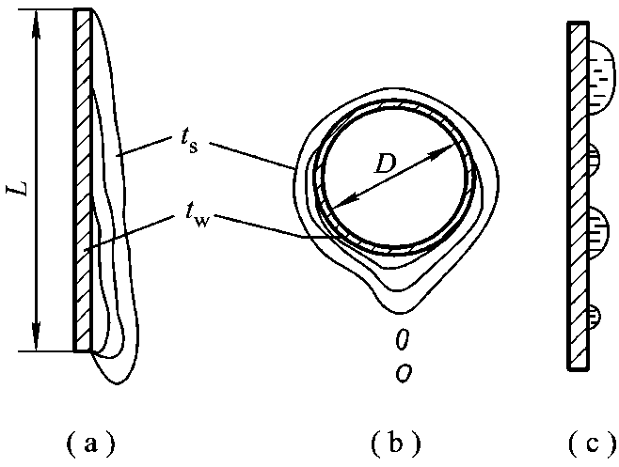

图35. 膜状冷凝（a，b）和滴状冷凝（c）

（2）蒸汽冷凝时的传热热阻

2、实验结果：

1）单根水平管外层流膜状冷凝：



2）竖壁和竖管外膜状冷凝：冷凝准数的提出



3、水平管束外层流膜状冷凝：



4、影响冷凝时对流传热系数的因素、冷凝的强化：

1）影响因素：不凝气的影响、过热蒸汽的影响、管子放置方式的影响。

2）过程的强化

六、液体沸腾时的对流传热系数（大容积饱和沸腾）：

1、沸腾现象：

（1）气泡的生成和过热度

（2）大容积饱和沸腾曲线：自然对流、核状沸腾、膜状沸腾

（3）找出饱和沸腾临界点的工业意义

2、液体沸腾传热计算及其影响因素：

（1）准数关联式

（2）竖壁和竖管外膜状冷凝：冷凝准数的提出

3、影响大容积核状沸腾的因素：

（1）表面粗糙度和表面物理性质的影响

（2）温度和压力的影响

### 教学方法：

以多媒体课件和板书相结合的方法进行课堂教学。

### 作业安排及课后反思：

作业：P291第14、16题。

思考题：蒸汽冷凝、液体沸腾时热阻所在？蒸汽冷凝、液体沸腾时的传热推动力为何？

## 教学单元十三

### 教学时间：

课次：第13次；课时：2学时

### 教学目标：

熟悉间壁两侧对流传热温度分布情况；掌握总热量衡算、总传热系数的计算以及污垢热阻计算。

### 教学内容（含重点、难点）：

内容：间壁两侧流体热交换过程的分析，总传热系数，热量衡算式与传热速率方程间的关系。

重点：总传热速率方程和总传热系数的计算，污垢热阻计算

难点：间壁两侧的流体热交换过程分析，冷热流体侧的对流传热系数和内外表面的对应关系，*α*具有局部性。

### 教学过程：

两流体间的热量传递

一、间壁两侧流体热交换过程的分析：（如图34所示）

1、热源

2、冷源

3、间壁两侧流体热交换过程的分析

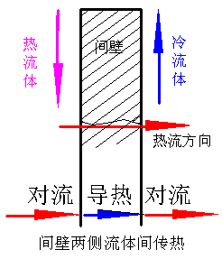

图34. 间壁两侧流体传热过程

二、传热速率的表达式——两种表达方式

三、总传热系数*K*0：

1、对流传热系数 与总传热系数*K*0：

（1）对流传热与牛顿冷却定律

（2）对流传热系数*α*， 

（3）总传热系数*K*， 

定义  三个环节总热阻的构成

 最重要的公式1

(前提：稳态传热、忽略热损失)

2、污垢热阻：



总传热系数的定义式也是计算式，其实质是总热阻1/*K*0构成的。

三、K值的大致范围：教材P229表4-6列出了不同冷热流体的总传热系数范围。

四、K值的提高，即换热器传热过程的强化，减小总热阻中起决定作用的热阻。

### 教学方法：

以多媒体课件和板书相结合的方法进行课堂教学，利用教具进行实物教学，帮助学生理解。

### 作业安排及课后反思：

作业：P290~291第6、10题。

思考题：间壁换热过程两侧温度如何变化？总传热系数与对流传热系数的关系？总热阻与强化传热：提高*α*大还是提高*α*小？

## 教学单元十四

### 教学时间：

课次：第14次；课时：2学时

### 教学目标：

了解实际换热器中流体流向（逆流、并流、错折流）；熟悉逆流和并流时传热平均温度差的计算；掌握对数平均温度差计算。

### 教学内容（含重点、难点）：

内容：热量衡算式与传热速率方程间的关系；平均温度差的计算，复杂错折流时△tm计算；传热效率—传热单元数法。

重点：逆流和并流平均温度差计算

难点：复杂流向时的平均温差计算，温度差校正系数。工业上采用管方分程、壳方加折流挡板来提高对流传热系数是以降低传热推动力为代价的。

### 教学过程：

一、热量衡算式与传热速率方程间的关系：

1、热量衡算：

——热量衡算式

2、传热速率方程：

 —传热速率方程（Q、A和传热系数之间的关系）

二、平均温度差的计算：

1、恒温差传热

2、变温差传热

（1）一侧变温时的平均温差

（2）两侧变温时的平均温差：

1）逆流和并流时的传热温差

2）错流和折流时的平均温度差

3）不同流动型式的比较

三、传热效率—传热单元数法（法）简介：

= 实际的传热量*Q* / 最大可能的传热量*Q*max



### 教学方法：

以多媒体课件和板书相结合的方法进行课堂教学，利用教具进行实物教学，帮助学生理解。

### 作业安排及课后反思：

作业：P291第11题。

思考题：新投入使用的列管换热器，主要热阻由哪几部分构成？通常可忽略的是什么热阻？逆流和并流时的传热面积哪个大？

## 教学单元十五

### 教学时间：

课次：第15次；课时：2学时

### 教学目标：

了解工业上往往忽略管壁热阻的原因；熟悉壁温大小的决定因素；掌握壁温的计算 提高对流传热系数手段；掌握热辐射的基本概念和定律。

### 教学内容（含重点、难点）：

内容：在稳态传热和忽略热损失前提下壁温计算是几个热量相等，某些对流传热系数的计算、选择换热器类型及管材、工业上计算设备热损失须知壁温，提高对流传热系数的手段；热辐射的基本概念和定律。

重点：传热过程主要热阻分析、工业一般忽略管壁热阻。

难点：几个热量相等概念的建立，学生未接触过工业换热器。

### 教学过程：

一、壁温的计算：

*α*的计算、选换热器类型及管材、计算热损失时须知壁温

稳态传热时： 

整理上式： 



若忽略管壁热阻则有 

二、提高对流传热系数的手段：

1、总热阻的构成：

总热阻： 

换热器强化，必须要减小总热阻中起决定作用的热阻，即提高2个*α*中较小的那个。一般来讲很大。

2、无相变时：

管内： 

∴管内强制湍流时 

管外： 

管内强制湍流时 

三、工业手段：

管方分程、壳方加折流挡板。

四、传热计算举例

五、热辐射的相关概念及定律

### 教学方法：

以多媒体课件和板书相结合的方法进行课堂教学，利用教具进行实物教学，帮助学生理解。

### 作业安排及课后反思：

作业：P292第19、21题。

思考题：工业上常常忽略的是那个环节的热阻，忽略后结论？用手试摸开水壶壁、暖器，感觉温度，说明什么。

## 教学单元十六

### 教学时间：

课次：第16次；课时：2学时

### 教学目标：

了解换热器类型（重点了解间壁式换热器类型）；熟悉常用套管式、夹套式换热器结构及特点；掌握列管式换热器设计计算和选型；掌握换热器（列管式）强化途径。

### 教学内容（含重点、难点）：

内容：传热设备简介，列管式换热器设计计算和选型；介绍蛇管换热器（沉浸式、喷林式），夹套式换热器，板式换热器，翅片式换热器；换热器强化途径；总复习

重点：列管式换热器选型；换热器强化途径。

难点：流程的选择，总传热系数的估算，各种换热器特性。

### 教学过程：

一、换热器的类型：

1、直接接触式传热（混合式）

2、蓄热式换热

3、间壁式换热:

（1）套管式换热器

（2）列管式换热器：（特点，使用方法）

固定管板式、浮头式、U型管式

二、换热器的选用和设计中应考虑的问题：

1、流体通道的选择原则

2、流速的选择

3、管子规格及排列方法

4、管程、壳程的压力损失

三、列管换热器的选用和设计的步骤：

1、计算传热速率*Q*及逆流时平均温差，*K*o估计→*A*o估计

2、试选适当型号的换热器

3、核算总传热系数*K*o

4、计算传热面积

5、计算管、壳程阻力损失

6、讲解教材P285例题4-22

四、其它类型换热器：

1、板式换热器、螺旋板式换热器

2、翅片式换热器：

（1）翅片管换热器

（2）板翅式换热器

3、热管

五、传热过程的强化途径：

（1）增大传热面积

（2）增大平均温差

（3）增大传热系数

### 教学方法：

以多媒体课件和板书相结合的方法进行课堂教学，利用教具进行实物教学，帮助学生理解。

### 作业安排及课后反思：

作业：P292第23题。

思考题：蓄热式换热器的特点和不足为何？套管式换热器可以认为是纯逆流，还有那些换热器可以认为是纯逆流？

# ．课程要求

通过本课程的学习，学生应达到以下要求：

1、能正确理解各单元操作的基本原理；了解典型设备的构造、性能和操作原理，并具有设备选型及较核的基本知识。

2、熟悉主要单元操作过程及设备的基本计算方法；掌握基本计算公式的物理意义、应用方法和适用范围；具有查阅和使用常用工程计算图表、手册、资料的能力。

3、熟悉常见化工单元操作要领。

4、具有选择适宜操作条件、探索强化过程途径和提高设备效能的初步能力；具有运用工程技术观点分析和解决化工单元操作中一般问题的初步能力。

# 课程考核

## 出勤、作业等的要求

出勤×50%+ 作业×50%= 平时成绩。

出勤要求：1、本课程授课过程中采用不定时点名。

2、出勤情况按“全勤”(100分)、“请假”(80分)、“迟到”(50分)、“早退”(50分)、“旷课”(0分)比例登记出勤情况，期末计算出勤成绩。

作业要求：1、为防止学生漏题不做，每章内容讲授完统一布置作业，以计算题为主，交作业时间为每次布置完作业一周后上课课间。

2、作业必须按顺序做在作业本或稿纸上、用中性笔或圆珠笔按一定规格书写，要求字迹清楚。

3、教师每次至少批改总人数的三分之一，按“A”(90-100分)、“B” (80-89分)、“C” (70-79)、“D” (60-69分)、“E” (60分以下)五级记分每次登记作业情况，期末取平均计算作业成绩。每次作业批改完取适当时间及时进行习题课，对作业中普遍存在的问题进行评讲。

## 成绩的构成与评分规则说明

本门课程的总成绩由平时成绩和卷面成绩两部分构成，

即：总成绩 = 平时成绩 × (30%~40%) + 考试卷面成绩 × (60%~70%)。

## 考试形式及说明

本课程采用教考分离，并以闭卷笔试考核为主。对教学要求相同、进度相同的班级进行统一命题，统一考试，流水阅卷和评定成绩。

# 学术诚信

独立完成一定量作业是学好本课程的重要手段，每章节均给学生布置一定量的作业。学生之间作业抄袭、剽窃，考试作弊，一经发现，所有当事人的成绩均为0分，并按学校有关规定给与处罚。作业必须在规定的时间内提交作业，迟交的作业将被扣分。

教师应本着严谨严格、认真负责、一视同仁的态度，通过同一种考核标准对每位学生的能力表现进行考核。

# 课堂规范

## 教师课堂教学规范

1、教师在进行教学设计时，要严格执行课程实施大纲反映出来的教学目标、教学任务、教学要求和教学原则。严格按课程实施大纲施教，杜绝课堂教学的随意性。

2、教师要体现教学内容的教学目标、认知层次，突出重点和难点，选择适宜的教学组织形式和教授方法。

3、教师在课堂教学中的行为要符合教师的职业道德，要按学校有关规定对学生进行教学管理，注重自身的教学礼仪，上课时不能接听手机，手机应调到静音或关机。板书应设计合理，书写工整。

4、准时上课，按时下课，不迟到，不早退，不无故缺课，不允许私自调课、停课。教师因病或因事不能按时到校上课者，应提前办理书面请假手续，并通知学生补课时间。

## 学生课堂行为规范

1、不迟到、不早退、不旷课、有事课前请假。因故迟到应敲门，向老师致歉，经老师同意后方可进入，课后应说明原因。

2、上课将手机调到静音或关机状态。

3、遵守课堂纪律，课堂上不睡觉，不吃东西、喝水，不窃窃私语，不做与课堂教学无关的事。

4、衣着整洁，举止端庄。不穿背心、拖鞋进入课堂。

# 课程资源

## 教材与参考书

教材：夏青、陈常贵编著，化工原理（上册），天津大学出版社，2005年

参考书：1、谭天恩、丁惠华等编著，化工原理，化学工业出版社，2000年；

2、赵汝溥、管国锋编著，化工原理，化学工业出版社，1999年；

3、陈敏恒、丛德滋等编著，化工原理，化学工业出版社，2001年；

4、赵文、王晓红等编著，化工原理，石油大学出版社，2001年。

## 专业学术著作

Unit Operations of Chemical Engineering,6th ed. New York, W. L. McCabe, J. C. Smith.,McGraw. Hill Inc., 2001.

## 专业刊物

相关中文核心期刊有化工学报、石油化工、应用化学、化学工程、化工进展、精细化工、高校化学工程学报、过程工程学报等

## 网络课程资源

本课程学习过程中可查阅网络课程资源如精品课程、化工原理及实验视频，还可加入化工类相关网络论坛，如小木虫等。

# 教学合约

本课程实施大纲是该课程学习的大纲，是教师在开课前必须向学生提供的一种基本的教学文件。本课程实施大纲规范了在本课程实施过程中教师与学生的职责，规定了教学必须达到的标准，成为学生学习的工具、师生沟通的桥梁和教学质量保障的工具。教师和学生均应详细认真阅读本课程的课程实施大纲，并深刻理解其内容，如学生同意遵守课程实施大纲中阐述的规定、标准和目标，须在下方签字，使此教学合约生效。

学 生（签字）： 年 月 日